《数据结构》第二次实验报告1
班级:DL062048 姓 名:白顺文 学 号:2020303092 E-mail:2662269845@qq.com日期:2021/5/1
◎实验题目: 稀疏矩阵转置
◎实验目的：实现三元组表下的稀疏矩阵转置
◎实验内容：设计出能实现三元组表下的稀疏矩阵转置的算法
- 需求分析
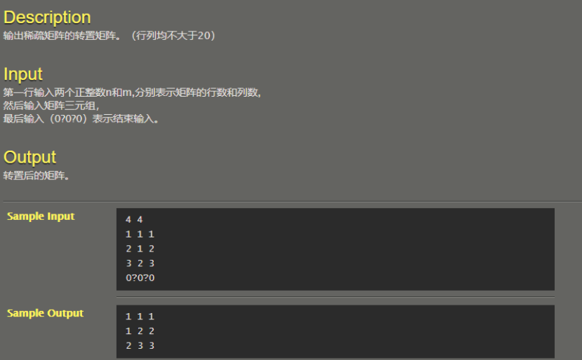
- 输入的形式和输入值的范围：
第—行输入两个正教数n和m,分别表示矩阵的行数和列数,然后输入矩阵三元组，
最后输入(0，0，0)表示结束输入；
- 输出的形式：
输出转置的矩阵；
- 程序所能达到的功能：
以三元表形式输入一个矩阵并实现它的转置并输出；
- 测试数据：
输入数据：
4 4
1 1 1
2 1 2
3 2 3
0 0 0
输出数据：
1 1 1
1 2 2
2 3 3
二 概要设计
此题是第一题，所以我选取刚学不久的三元组表来存储矩阵并对其进行转置操作。
先是使用结构体来存储矩阵数据，包括行数、列数、非0元素个数以及元素内容。
考虑到三元组表是从左往右从上到下的顺序存储矩阵元素，而实现转置时行变成列，列变成行。所以只要将矩阵三元组表的数据中行数和列数转换并按照原来的顺序排序就可以实现转置的功能。所以在主函数体内输入元素的数据时，记录元素个数，最后通过先对列数排序，筛选同列数中的矩阵元素，只需要按照原来的顺序输入就可以了。根据行的优先规则，就能够在 O(1) 的时间复杂度获得每一个元素的下标。

三 详细设计
实现概要设计中定义的所有数据类型，对每个操作只需要写出伪码算法；对主程序和其他模块也都需要写出伪码算法；画出函数的调用关系。
先是数据类型的定义：
typedef struct
{
int r, c, d;
}Triple;

typedef struct
{
Triple data[200];
int m, n;
}TsMatrix;
然后是函数：
void transpose(TsMatrix A, TsMatrix* B, int i)//实现转置的功能
{
int p, q, col, x = i;
B->m = A.n;
B->n = A.m;
if (i) {
q = 0;
for (col = 0; col < A.n; col++)//先按列排序，筛选出a中对应的元素，按原本顺序放入b中
for (p = 0; p < x; p++)
{
if (A.data[p].c == col) {
B->data[q].r = A.data[p].c;
B->data[q].c = A.data[p].r;
B->data[q].d = A.data[p].d;
++q;
i--;
}
}

}
}
主函数：
int main()
{
int m, n, i = 0, j = 0;
scanf("%d%d", &m, &n);
TsMatrix A, B;
A.m = m;
A.n = n;
for (;;)
{
int r, c, d;
scanf("%d%d%d", &r, &c, &d);
if (r == 0 && c == 0 && d == 0)
break;
A.data[i].r = r, A.data[i].c = c, A.data[i].d = d;
i++;
}
transpose(A, &B, i);
for (j = 0; j < i; j++)
{
printf("%d %d %d\n", A.data[j].c, A.data[j].r, A.data[j].d);
}
return 0;
}
伪代码：
int main（）
{
TsMatrix A, B;
Input A;
Transpose(a,b,i);
Output A;
}
四 使用说明、测试分析及结果·
- 说明如何程序:
第—行输入两个正教数n和m,分别表示矩阵的行数和列数,然后输入矩阵三元组，
最后输入(0，0，0)表示结束输入；
- 测试结果与分析:
输入数据：
4 4
1 1 1
2 1 2
3 2 3
0 0 0
输出数据：
1 1 1
1 2 2
2 3 3
输出了输入的矩阵信息所代表的矩阵的转置矩阵内容。
- 调试过程中遇到的问题是如何解决提以及对设计与实现的回顾讨论和分析：
在输入数据时加入了一个参数i，用来计数输入多少元素，相当于一个矩阵前缀个数的作用，利用后面用transpose函数
4、运行界面：
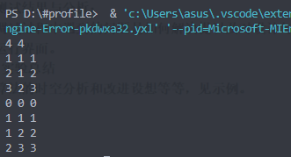
五、实验总结
本题算是矩阵的一个初步算法转置操作，难度不大，算法上时间复杂度为O（n）；
并在本次实验中学到优化转置算法的经验。

《数据结构》第二次实验报告2
◎实验题目: 稀疏矩阵加法.,实现C=A+B
◎实验目的：实现三元组表下的稀疏矩阵加法
◎实验内容：设计出能实现三元组表下的稀疏矩阵相加的算法
- 需求分析
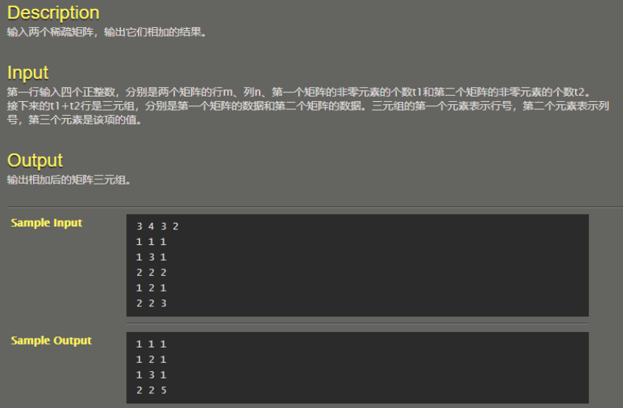
1、输入的形式和输入值的范围：
第一行输入四个正整数，分别是两个矩阵的行m、列n、第一个矩阵的非零元素的个数t1和第二个矩阵的非零元素的个数t2。接下来的t1+t2行是三元组，分别是第一个矩阵的数据和第二个矩阵的数据。三元组的第一个元素表示行号，第二个元素表示列号，第三个元素是该项的值；
- 输出的形式：
输出相加后的矩阵三元组；
- 程序所能达到的功能：
以三元表形式输入两个矩阵并算出两个矩阵相加的一个矩阵最后输出；

- 测试数据：
输入数据：
3 4 3 2
1 1 1
1 3 1
2 2 2
1 2 1
2 2 3
输出数据：
1 1 1
1 2 1
1 3 1
2 2 5

二 概要设计
这里我们选用三元组表来存储矩阵信息。
因为是矩阵相加所以，将两个矩阵相加后的数据存储进第三个矩阵里面并输出。使用两个指针分别指向A,B两个矩阵的三元组，当两者相加的时候，判断他们的行列的关系，分顺序将他们加到C矩阵中，不断遍历至将所有元素输入到C中然后输出就可以了。

三 详细设计
数据类型：
typedef struct
{
int r, c, d; //r是第几行，c是第几列，d是元素内容
}Triple;

typedef struct
{
Triple data[200]; //200个三元表
int m, n, t; //存储这个矩阵当中信息，m是m行，n列，t是how many非0元素
}TsMatrix; //一个矩阵的数据类型

加法函数：
TsMatrix PlusMatrix(TsMatrix a,TsMatrix b)
{
int i=0,k=0,j=0;
TsMatrix c;//保存新的矩阵并return回去
c.t=0;
c.m=a.m;
c.n=a.n;
while(i<a.t&&j<b.t)
{ //判断条件选择，从小到大依次进入c矩阵，谁r小或者r相等谁c小谁先进，避开加起来等于0的，若相等就加起来一起进
if(a.data[i].r<b.data[j].r||(a.data[i].r==b.data[j].r&&a.data[i].c<b.data[j].c))
{
c.data[k++]=a.data[i++];
c.t++;
}
else if(a.data[i].r>b.data[j].r||(a.data[i].r==b.data[j].r&&a.data[i].c>b.data[j].c))
{
c.data[k++]=b.data[j++];
c.t++;
}
else
{
if(a.data[i].d+b.data[j].d!=0)
{
c.data[k]=a.data[i];
c.data[k++].d=a.data[i++].d+b.data[j++].d;
c.t++;
}
}
}
return c;
}
通过设置i，k，j不断遍历三个矩阵，依次判断条件，将相加的结果或者是原矩阵的元素放进第三个矩阵，这里注意，如果相加为0就不要放入第三个矩阵当中。
主函数：
int main()
{
int m,n,t1,t2;
scanf("%d%d%d%d",&m,&n,&t1,&t2);
TsMatrix a,b,c;
a.m=b.m=m;
a.n=b.n=n;
a.t=t1,b.t=t2;
for(int i=0;i<t1;i++)
{
scanf("%d%d%d",&a.data[i].r,&a.data[i].c,&a.data[i].d);
}
for (int i = 0; i < t2; i++)
{
scanf("%d%d%d",&b.data[i].r,&b.data[i].c,&b.data[i].d);
}
c=PlusMatrix(a,b);
for (int i = 0; i <c.t ; i++)
{
printf("%d %d %d\n",c.data[i].r,c.data[i].c,c.data[i].d);
}
return 0;
}
main函数中调用了PlusMatrix返回了矩阵类型存储在c当中并输出。

四 使用说明、测试分析及结果
- 说明如何使用你编写的程序：
第一行输入四个正整数，分别是两个矩阵的行m、列n、第一个矩阵的非零元素的个数t1和第二个矩阵的非零元素的个数t2。接下来的t1+t2行是三元组，分别是第一个矩阵的数据和第二个矩阵的数据。三元组的第一个元素表示行号，第二个元素表示列号，第三个元素是该项的值；
- 测试结果与分析：
输入数据：
3 4 3 2
1 1 1
1 3 1
2 2 2
1 2 1
2 2 3
输出数据：
1 1 1
1 2 1
1 3 1
2 2 5
输出结果就是相加的矩阵元素信息。
- 调试过程中遇到的问题是如何解决提以及对设计与实现的回顾讨论和分析：
想了很多遍历元素分别加入第三个矩阵的算法思路，但都不太行，最后选取了三个参数来遍历三个矩阵。还写了一个完全不行的add函数算法，完全失败，就不放出来了，当时的思路是先考虑a，b两个矩阵谁的元素少，就以谁为标准将另一个矩阵信息输入进来。

4、运行界面：
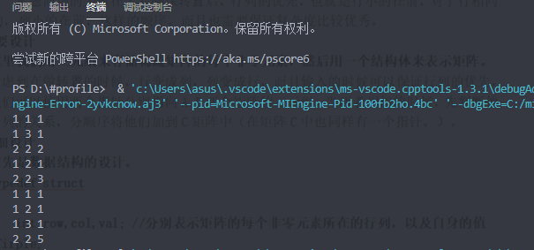
五、实验总结
通过本次实验，我学会了三元组表表示矩阵的一些方法和经验，并学会一些多线程遍历的算法，以及debug调试程序的经验也是本实验收获的重大一环。此外，我觉得应该还是要去多学习，自己想出的算法不一定有效而且很耗时，先去多参考类似代码，再去写会效率高些。
《数据结构》第二次实验报告3
◎实验题目: 稀疏矩阵加法，用十字链表实现C=A+B
◎实验目的：实现十字链表下的稀疏矩阵加法实现C=A+B
◎实验内容：设计出能实现十字链表下的稀疏矩阵加法的算法
- 需求分析
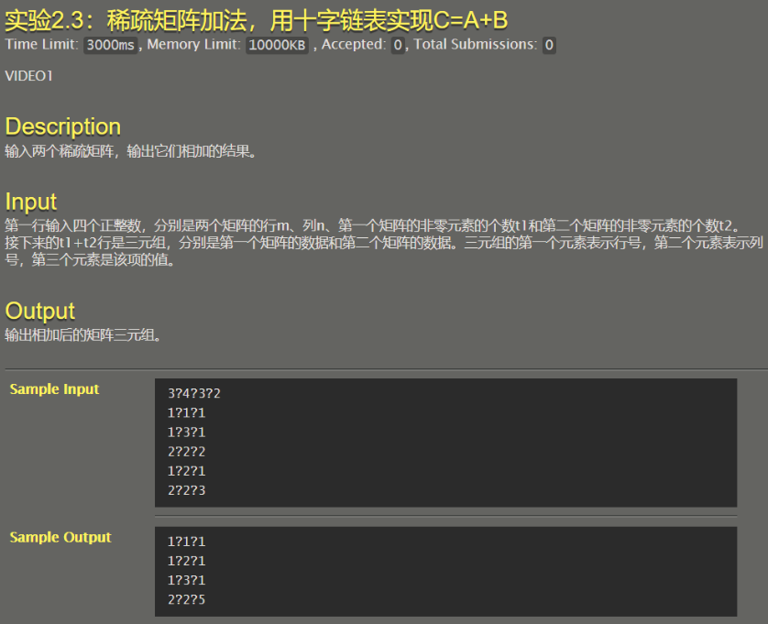
- 输入的形式和输入值的范围：
第一行输入四个正整数，分别是两个矩阵的行m、列n、第一个矩阵的非零元素的个数tI和第二个矩阵的非零元素的个数t2。接下来的t1+t2行是三元组，分别是第一个矩阵的数据和第二个矩阵的数据。三元组的第一个元素表示号，第二个元素表示列号,第二个元素是该项的值。

- 输出的形式：
输出相加后的矩阵三元组。

- 程序所能达到的功能：
实现十字链表下的稀疏矩阵加法实现C=A+B；即输出两个矩阵信息会输出相加的矩阵信息。
- 测试数据：
样例输入: 3 4 3 2
1 1 1
1 3 1
2 2 2
1 2 1
2 2 3
样例输出:1 1 1
1 2 1
1 3 1
2 2 5
二 概要设计
建立两个十字链表存储矩阵信息，并通过PlusMatrix函数将第二个矩阵和第一个矩阵相加的结果放入第一个矩阵当中，通过两个链表的操作实现加法。在PlusMatrix函数当中，主要是不断析取第二个矩阵的节点，和创建链表一样，不断判断条件，添加进入第一个矩阵，若是行数列数相等则相加，若为0则删去此节点。通过主函数调用初始化函数，创建函数，相加函数和输出函数。
三 详细设计
int rm,rn;
typedef struct node
{
int r,c,d;
struct node *right;
struct node *down;
}Node,*NodePtr;

typedef struct
{
int m, n ,t;
NodePtr* rp;
NodePtr* cp;
}Matrix;
一共四个功能函数模块：
void CreateMatrix(Matrix *p);//创造十字链表
void InitMatrix(Matrix *p,int m,int n);//初始化
void OutputMatrix(Matrix p);//输出
void PlusMatrix(Matrix *a,Matrix *b);//两个十字链表相加并返回a中
以及一个主函数，调用如下：
int main()
{
Matrix a,b;
scanf("%d%d%d%d",&rm,&rn,&a.t,&b.t);
InitMatrix(&a,rm,rn);
InitMatrix(&b,rm,rn);
CreateMatrix(&a);
CreateMatrix(&b);
PlusMatrix(&a,&b);
OutputMatrix(a);
return 0;
}
下面分别介绍功能函数：
void InitMatrix(Matrix *p,int m,int n)
{
p->m=m,p->n=n;
p->rp=(NodePtr*)malloc((m+1)*sizeof(NodePtr));
p->cp=(NodePtr*)malloc((n+1)*sizeof(NodePtr));
for(int i=1;i<m+1;i++) p->rp[i]=NULL;
for(int i=1;i<n+1;i++) p->cp[i]=NULL;
}//初始化函数，申请节点空间并置NULL

void CreateMatrix(Matrix *p)
{
NodePtr k;
for(int i=0;i<p->t;i++)
{
NodePtr q = (NodePtr)malloc(sizeof(Node));
scanf("%d%d%d",&q->r,&q->c,&q->d);
q->right = NULL,q->down = NULL;
if(p->rp[q->r] == NULL || p->rp[q->r]->c > q->c) // 行方向建立链表
{
q->right = p->rp[q->r];
p->rp[q->r] = q;
}
else
{
for (k = p->rp[q->r]; k->right != NULL && k->right->c < q->c;k=k->right) ;
q->right = k->right;
k->right = q;
}
if(p->cp[q->c] == NULL || p->cp[q->c]->r > q->r) // 列方向建立链表
{
q->down = p->cp[q->c];
p->cp[q->c] = q;
}
else
{
for (k = p->cp[q->c]; k->down != NULL && k->down->r< q->r;k=k->down) ;
q->down = k->down;
k->down = q;
}
}
}//创建矩阵函数，通过判断节点行数列数和当前矩阵的状态之间的关系条件不断添加进入矩阵对应节点，分别从行和列两个顺序遍历插入。
void OutputMatrix(Matrix p)
{
NodePtr k;
for(int i=1;i<=p.m;i++)
{
k=p.rp[i];
while(k!=NULL)
{
printf("%d %d %d\n",k->r,k->c,k->d);
k=k->right;
}
}
}//输出矩阵函数

void PlusMatrix(Matrix *a,Matrix *b)
{
NodePtr k,j;
for(int i=1;i<=rm;i++)
{
k=b->rp[i];
while (k!=NULL)
{
j=(NodePtr)malloc(sizeof(Node));
j->c=k->c;
j->r=k->r;
j->d=k->d;
j->down=NULL;
j->right=NULL;
if(a->rp[j->r]==NULL)
{
a->rp[j->r]=j;
a->t++;
}
else
{
NodePtr h=a->rp[j->r];
NodePtr pre=h;
while(h!=NULL&&h->c<j->c)
{
pre=h;
h=h->right;
}
if(h!=NULL&&h->c==j->c)
{
h->d=h->d+j->d;
if(h->d==0)
{
if(pre==h)
{
a->rp[j->r]=h->right;
}
else
{
pre->right=h->right;
}
a->t--;
}
}
else
{
if(pre==h)
{
j->right=a->rp[j->r];
a->rp[j->r]=j;
}
else
{
j->right=h;
pre->right=j;
}
a->t++;
}
}
k=k->right;
}

}
}//不断析取第二个矩阵的节点，和创建链表一样，不断判断条件，添加进入第一个矩阵，若是行数列数相等则相加，若为0则删去此节点。通过主函数调用初始化函数，创建函数，相加函数和输出函数。

四 使用说明、测试分析及结果
- 说明如何使用你编写的程序：
第一行输入四个正整数，分别是两个矩阵的行m、列n、第一个矩阵的非零元素的个数tI和第二个矩阵的非零元素的个数t2。接下来的t1+t2行是三元组，分别是第一个矩阵的数据和第二个矩阵的数据。三元组的第一个元素表示号，第二个元素表示列号,第二个元素是该项的值。

- 测试结果与分析：
样例输入: 3 4 3 2
1 1 1
1 3 1
2 2 2
1 2 1
2 2 3
样例输出:1 1 1
1 2 1
1 3 1
2 2 5

测试时输入数据为 3 4 1 1
1 2 1
1 2 5
应输出 1 2 6 ，结果输出 1 2 6 ，结果正确。

3、调试过程中遇到的问题是如何解决提以及对设计与实现的回顾讨论和分析：
实验过程中很奇怪的一点当create b矩阵输入最后一组数据后断点到scanf后就卡主了，调试了很长时间，最后将temp节点的k节点变量在开始循环的时候置为NULL就解决了，但我不清楚原因，毕竟malloc函数和scanf函数都没涉及k节点，最后在相加函数的判断条件那想了很多办法，很耗费时间。
4、运行界面：
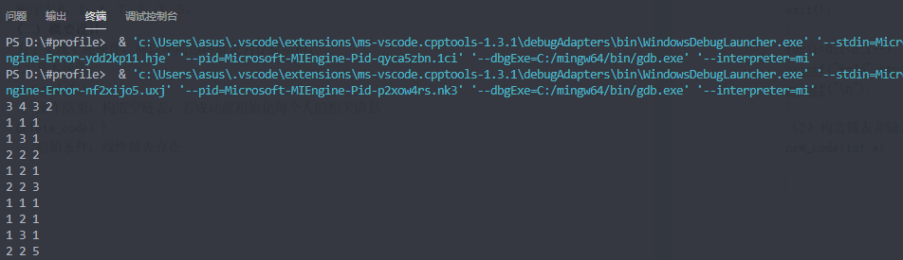
五、实验总结

在本次实验当中，debug真的用了不少次，特别是前面卡在scanf函数那里，最后问了好多同学，一起想办法，尝试了k=NULL的方法将函数通过了，而最后的条件判断也耗费了不少精力去想办法，也是很艰难的过程。但最后收获了不少经验，更熟悉运用十字链表去操作矩阵，以及测试程序的经验。

《数据结构》第二次实验报告4
◎实验题目: 稀疏矩阵的乘法
◎实验目的：实现三元组表下的稀疏矩阵的乘法
◎实验内容：设计出能实现三元组表下的稀疏矩阵的乘法
- 需求分析
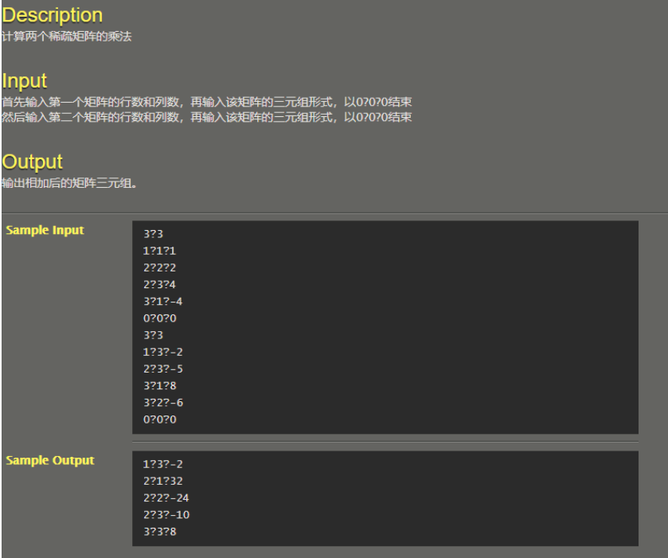
- 输入的形式和输入值的范围：
首先输入第一个矩阵的行数和列数，再输入该矩阵的三元组形式，以（0 0 0）结束然后输入第二个矩阵的行数和列数，再输入该矩阵的三元组形式，以（0 0 0）结束

- 输出的形式：
输出相乘后的矩阵三元组；

- 程序所能达到的功能：
能实现十字链表下的稀疏矩阵的乘法，即输出两个矩阵信息会输出相乘的矩阵信息。

- 测试数据：
样例输入: 3 3
1 1 1
2 2 2
2 3 4
3 1 -4
0 0 0
3 3
1 3 -2
2 3 -5
3 1 8
3 2 -6
0 0 0
样例输出:1 3 -2
2 1 32
2 2 -24
2 3 -10
3 3 8

二 概要设计
通过十字链表存储矩阵信息，设计出三个功能函数：初始化矩阵函数、输出矩阵函数、矩阵相乘函数。在主函数中调用他们，在数据结构设计当中我们加入一个rpos的前缀和数组来存储信息，即每行第一个非0元素在三元组表中的位置，然后在乘法算法中，将对应行和对应列的元素相乘，其结果放在t[]矩阵当中，最后遍历t矩阵，将相乘的结果放在对应的c矩阵当中然后输出。

三 详细设计
数据类型：
typedef struct
{
int r, c, d; //r是第几行，c是第几列，d是元素内容
}Triple;

typedef struct
{
Triple list[1000]; //1000个三元表
int m, n, t; //存储这个矩阵当中信息，m是m行，n列，t是how many非0元素
int rpos[1000]={0};
}Matrix; //一个矩阵的数据类型

三个功能函数：
void InitMatrix(Matrix* a);
void OutputMatrix(Matrix a);
void MutiplyMatrix(Matrix a,Matrix b,Matrix *c);
以及一个主函数，及其调用关系如下：

int main()
{
Matrix a,b,c;
InitMatrix(&a);//初始化
InitMatrix(&b);
MutiplyMatrix(a,b,&c);//相乘
OutputMatrix(c);//输出
return 0;
}
以下分别介绍三个功能函数模块：
void InitMatrix(Matrix *A)
{
int i,j,k;
scanf("%d %d",&A->m,&A->n);
A->t=0;
while(1)
{
scanf("%d %d %d",&i,&j,&k);
if(i==0 && j==0 && k==0) break;
A->t++;//start from 1
A->list[A->t].r = i;
A->list[A->t].c = j;
A->list[A->t].d = k;
A->rpos[i]++;
}
for(int i=1;i<=A->m;i++) A->rpos[i]+=A->rpos[i-1];
for(int i=A->m;i>=1;i--) A->rpos[i] = A->rpos[i-1] + 1;
}//初始化函数，当输出为0 0 0时跳出输入，输入时设计rpos前缀和数组，记录第i行中的非0元素个数，最后通过两个for循环算出第i行第一个元素在三元组表中的位置存储在对应的rpos[i]数组当中

void MutiplyMatrix(Matrix a,Matrix b,Matrix *c)
{
c->m=a.m;
c->n=b.n;
c->t=0;
int t[1000]={0};
int x,y,z,s;
if(a.t*b.t!=0)
{
for(int i=1;i<=a.m;i++)
{
for(int j=1;j<=a.n;j++) t[j]=0;
c->rpos[i]=c->t+1;

if(i < a.m) x= a.rpos[i+1];
else x= a.t +1;

for(int p=a.rpos[i];p<x;p++)
{
int c=a.list[p].c;

if(c<b.m) y=b.rpos[c+1];
else y=b.t+1;

for(int q=b.rpos[c];q<y;q++)
{
z=b.list[q].c;
t[z]+=(a.list[p].d*b.list[q].d);
}
}

for(int k=1;k<=c->n;k++)
{
if(t[k])
{
c->t++;
c->list[c->t].r=i;
c->list[c->t].c=k;
c->list[c->t].d=t[k];
}
}

}
}
}//相乘函数，先是对c矩阵的基本信息初始化赋值，然后判断条件，对于M中的每个元素M.list[p]，找到N中所有满足条件的 M.list[p].j = N.list[q].i 的元素N.list[q]，求得M.list[p].d 和 N.list[q].d的乘积。乘积矩阵Q中每个元素的值是满足条件乘积的累计和，因此我们选择一个累计和数组t来存储这些c[i][j] 的这个部分，初值为0，然后扫描每一个放进去，求得相应元素的乘积并累加到变量上，然后循环一遍将t数组里面的对应元素放到c中。

void OutputMatrix(Matrix A)
{
for(int i=1;i<=A.t;i++)
{
printf("%d %d %d\n",A.list[i].r,A.list[i].c,A.list[i].d);
}
}//输出函数，将三元组表内矩阵信息以三元组形式输出

四 使用说明、测试分析及结果
- 说明如何使用你编写的程序：
首先输入第一个矩阵的行数和列数，再输入该矩阵的三元组形式，以（0 0 0）结束然后输入第二个矩阵的行数和列数，再输入该矩阵的三元组形式，以（0 0 0）结束

- 测试结果与分析：
测试输入: 3 3
1 1 1
2 2 2
2 3 4
3 1 -4
0 0 0
3 3
1 3 -2
2 3 -5
3 1 8
3 2 -6
0 0 0
测试输出:1 3 -2
2 1 32
2 2 -24
2 3 -10
3 3 8
分析累加器初始化的时间复杂度为 O(M.m * N.n) ，求Q所有的非零元的时间复杂度为O(M.t * N.t/N.m) ，将累加器复制到Q中的时间复杂度为 O(M.m * N.n) ，因此总的复杂度为O(M.m * N.n + M.t * N.t / N.m) 。
- 调试过程中遇到的问题是如何解决提以及对设计与实现的回顾讨论和分析：
优化算法，将算出的结果存储在t数组中再遍历输入c数组中会节省不少时间。
+
- 运行界面：
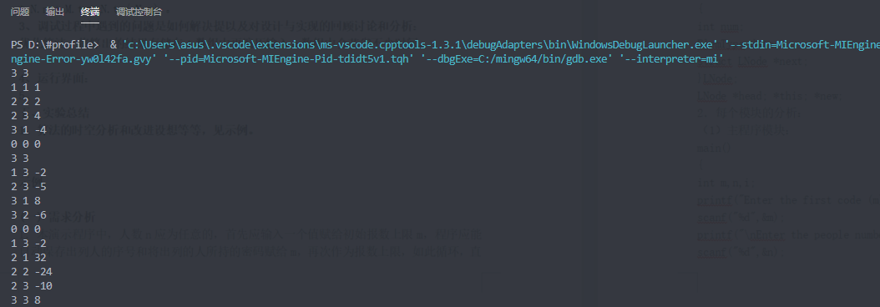
五、实验总结
在相加函数当中，分析累加器初始化的时间复杂度为 O(M.m * N.n) ，求Q所有的非零元的时间复杂度为O(M.t * N.t/N.m) ，将累加器复制到Q中的时间复杂度为 O(M.m * N.n) ，因此总的复杂度为O(M.m * N.n + M.t * N.t / N.m) 。
本实验最难的部分就是设计出相乘的算法，还要考虑到相乘相加后是否为0的问题，以及如何优化算法节省时间的问题。也是次磨人不断debug深入函数调试获取经验的过程。

教师评语：

实验成绩：
指导教师签名：
批阅日期：

